

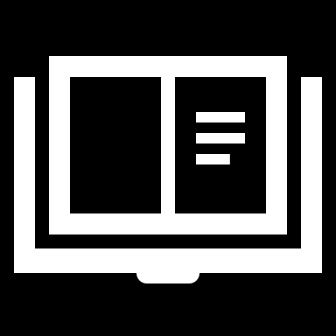
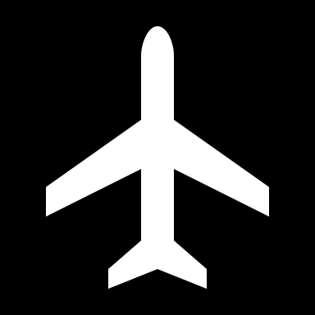
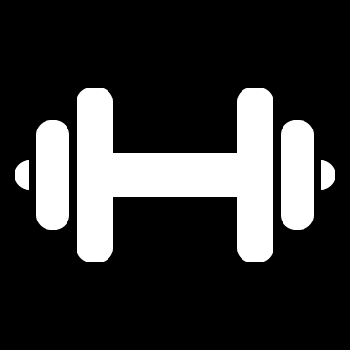
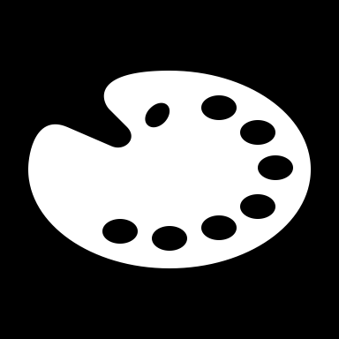
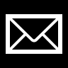

[اسم الوظيفة المرغوبة، مثال: متدرب في قسم الاستقبال]
[رقم الهاتف]
[البريد الإلكتروني]
[المدينة، الدولة]
خريج حديث متحمس ومفعم بالطاقة، أسعى إلى بدء مسيرتي المهنية في قطاع الفنادق. أمتلك شغفًا لتقديم خدمة عملاء استثنائية، ومهارات تواصل قوية، وقدرة على التعلم السريع والتكيف مع بيئات العمل الديناميكية. أهدف إلى المساهمة بفاعلية في فريق عمل متميز، وتطوير مهاراتي العملية من خلال الخبرة الميدانية.
الملف الشخصي
المهارات الشخصية
اللغات
مهارات تقنية
العمل الجماعي
التسويق
حل المشكلات
التصميم
[اسم الشهادة، مثال: بكالوريوس في إدارة الفنادق
معدل تراكمي (اختياري): [المعدل التراكمي]
[اسم الجامعة] - [المدينة، الدولة]
أغسطس 2014
مارس 2016
2022 - 2020
[وصف المهام والمسؤوليات التي تتناسب مع وظيفة الفندق، مثال: المساعدة في مهام مكتب الاستقبال مثل تسجيل الوصول والمغادرة.]
[وصف إنجازاتك أو مهاراتك التي تعلمتها، مثال: التعامل مع استفسارات النزلاء وتقديم المساعدة بأسلوب احترافي وودود.]
الخبرة المهنية
اللغات
العربية
الانجليزية
الفرنسية
الهوايات
الاتصال
التعليم

اسم الشركة
[اسم الوظيفة، مثال: متدرب في فندق X]
[الاسم الكامل]

الدورات التدريبية
[اسم الدورة التدريبية، مثال: أساسيات خدمة العملاء في قطاع الضيافة]
[اسم الجهة المانحة] - [تاريخ الانتهاء]
[اسم الدورة التدريبية الثانية، مثال: مهارات التواصل الفعال]
[اسم الجهة المانحة] - [تاريخ الانتهاء]

الصورة الشخصية

